Педагогтің аты-жөні |  | Дәулеткелді Назира
Күні:
Сынып: 3 |  | Қатысушылар саны: |  | Қатыспағандар саны:
Сабақтың тақырыбы |  | Өсімдіктер мен жануарлардың өзара байланысы
Оқу бағдарламасына сәйкес оқыту мақсаттары |  | 3.2.2.4 өсімдіктер мен жануарлар арасындағы өзара байланысты зерттеу;
Сабақтың барысы
Сабақтың кезеңі | Педагогтің әрекеті |  | Оқушының әрекеті | Бағалау | Ресурстар
Басы | Топқа бөлу: Мозаика әдісі  1-топ: Дала жануарлары  2-топ: Орман жануарлары  3-топ: Су қойма жануарлары  ҮТ: Өсімдіктердің бөліктерін қайталау  Жұмыс ережесін келісу  - Сабақта бір-бірімізді сыйлаймыз, тыңдаймыз!  - Уақытты үнемдейміз!  - Нақты,дәл жауап береміз!  - Сабақта өзіміздің шапшаңдығымызды, тапқырлығымызды көрсетеміз!  - Сабаққа белсене қатысып, жақсы баға аламыз!  Фотсуреттер арқылы түрткі сұрақтар қою  - Суретте қандай үдеріс бейнеленген?  - Суреттегі жануарлардың өсімдіктерге қандай көмегі тиеді?  - Неліктен жануарлар өсімдіксіз, өсімдіктер жануарларсыз тіршілік ете алмайды? |  | Мозаикаларды құрастырып, топқа бөлінеді. Бөлімнің тақырыбын ашады.  Оқушылар өсімдіктердің бөліктерін анықтамасымен сәйкестендіреді.  Оқушылар сұраққа жауап береді, сабақтың тақырыбын ашады. | Комментарий | 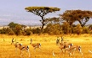  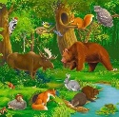  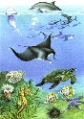  WordWall сайты  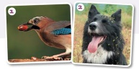  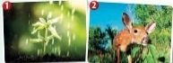
Ортасы | Белсенді оқу тапсырмалары(топтық жұмыс)  1-топ: Жануарлар мен өсімдіктердің айырмашылықтары  2-топ: Жануарлар мен өсімдіктердің байланысы  3-топ: Жануарлар мен өсімдіктердің байланысы  Дескриптор:  - жануарлар мен өсімдіктердің ортақ белгілерін анықтайды.  - өсімдіктер мен жануарлар арасындағы өзара байланысты анықтайды  - өсімдіктер мен жануарлар арасындағы өзара байланысты түсінеді, біріктіреді.  Сергіту тапсырмалары: Суреттердегі жануарларды анықтау. Сөздікпен жұмыс. |  | 1-топ: Венн диаграммасымен жануарлар мен өсімдіктердің айырмашылықтарын анықтайды.  2-топ: Берілген суреттер мен тірек сөздерді қолданып, жануарлар мен өсімдіктердің байланысын сәйкестендіреді.  3-топ: Жануарлар мен өсімдіктердің байланысына кластер құрастырады.  Суреттердегі жануарлардың атауын табады. Ағылшынша атаулары бойынша сәйкес суретті табады. | 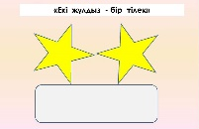  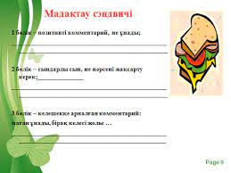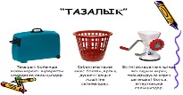 | Постер  Бағалау парақтары  WordWall
Соңы | Жұптық жұмыс: «+» «-» әдісі  Жаңа тақырып бойынша тұжырымдар  1.Бұлан орман маңындағы суатқа барады.  2.Тиін өзіне шырша, қарағайдың жаңғағынан қысқы азық қорын дайындайды.  3.Күн сәулесінің әсерінен фотосинтез процесі жүреді.  4.Жануарлар көп өсімдіктердің ұрығын, тұқымын таратады.  5. Өсімдік - құстар мен жануарлар үшін құрылыс материалы және баспана. |  | Жаңа тақырып бойынша берілген тұжырымдарды табады. | Дайын жауап үлгісі арқылы жұптарда өзара бағалау, ФБ | Карточкалар
Рефлексия | «Рефлексия» парағы |  | Сабақтан алған әсерлерін жазып, мұғалімге береді. | «Рефлексия» | Рефлексия қағазы

